Informacja o rynku pracy w pierwszym kwartale
2021 roku (dane wstępne)
Wyniki Badania Aktywności Ekonomicznej Ludności w I kwartale 2021 r.
Od I kwartału 2021 r. podstawą metodologii BAEL (ang. LFS - Labour Force Survey) są definicje pracujących, bezrobotnych oraz biernych zawodowo ujęte w Rezolucji dotyczącej statystyki pracy, zatrudnienia i niepełnego wykorzystania siły roboczej. Rezolucję wypracowano podczas 19. Międzynarodowej Konferencji Statystyków Pracy w Genewie (19. ICLS) w 2013 r., a następnie została ona zarekomendowana przez Międzynarodową Organizację Pracy (MOP/ILO) do stosowania przez wszystkie kraje świata (do 2020. r. włącznie podstawę LFS stanowiły zapisy z 13. ICLS z 1982 r.).
W Unii Europejskiej wdrożenie zapisów ww. rezolucji nastąpiło poprzez ustanowienie no-wych aktów prawnych. Od 2021 r. EU-LFS jest jednym z kluczowych badań objętych rozporządzeniem ramowym dla statystyki społecznej (tzw. IESS FR ). Towarzyszące IESS FR akty implementacyjne w dziedzinie zasobów pracy precyzują zakres badania zasadniczego i badań modułowych, określają organizację badania oraz szczegółowo definiują poszczególne populacje wyodrębniane ze względu na status osób na rynku pracy. Przedmiotem badania BAEL/LFS niezmiennie pozostaje sytuacja w zakresie aktywności ekonomicznej ludności, tzn. fakt wykonywania pracy, pozostawania bezrobotnym lub biernym zawodowo w badanym tygodniu, chociaż definicje te uległy zmianie (więcej informacji zamieszczono w załączonych uwagach metodologicznych).
W związku z wdrożeniem w badaniu ww. zmian, dane BAEL za I kw. 2021 r. w chwili obecnej nie mogą być porównywane z poprzednimi okresami. Aktualnie prowadzone są w GUS prace dotyczące oceny skutków reorganizacji badania i wpływu na ewentualne przerwanie szeregów czasowych.

Wyniki badania aktywności ekonomicznej ludności (BAEL) prezentującego dane przeciętne dla kwartału wskazują, że w I kwartale 2021 r. osoby aktywne zawodowo stanowiły 57,3% ludności w wieku
15 – 89 lat.
57,3%
Współczynnik aktywności zawodowej osób w wieku 15-89 lat

Aktywność ekonomiczna ludności w wieku 15 – 89 lat według BAEL
W I kwartale 2021 r. liczba ludności aktywnej zawodowo w wieku 15 – 89 lat wyniosła 17120 tys. osób, z tego: 16433 tys. to pracujący, natomiast 687 tys. - bezrobotni. Populacja biernych zawodowo w analogicznej grupie wieku liczyła 12778 tys.
Aktywność zawodowa mężczyzn w wieku produkcyjnym była wyższa niż aktywność zawodowa kobiet w wieku produkcyjnym
Udział osób aktywnych zawodowo w ogólnej liczbie osób w wieku 15 – 89 lat był wyższy wśród mężczyzn i wynosił 65,8%, natomiast w populacji kobiet odsetek ten kształtował się na poziomie 49,4% (odpowiednie wartości dla osób w wieku produkcyjnym wynosiły 82,8% oraz 74,0%). Analogiczne wskaźniki dla mieszkańców miast oraz mieszkańców wsi wynosiły odpowiednio 57,3% i 57,1%.
Wskaźnik opisujący relację liczby osób niepracujących (bezrobotnych w wieku 15-74 lata i biernych zawodowo w wieku 15 – 89 lat) do liczby osób pracujących (w wieku 15-89 lat)
- w I kwartale 2021 r. wynosił 819, co oznacza, że na 1000 osób pracujących przypadało 819 osób bez pracy.
Osoby pracujące stanowiły w I kwartale 2021 r. 55,0% ludności w wieku 15 – 89 lat. Biorąc pod uwagę płeć wskaźnik zatrudnienia był zdecydowanie wyższy w zbiorowości mężczyzn – kształtował się on na poziomie 63,1%, podczas gdy wśród kobiet wynosił 47,5% (odpowiednie wartości dla osób w wieku produkcyjnym wynosiły 79,3% oraz 71,0%).
55,0%
Wskaźnik zatrudnienia
osób w wieku 15-89 lat

Pracujący w wieku 15 – 89 lat według BAEL
W omawianym okresie populacja pracujących w wieku 15 – 89 lat liczyła 16433 tys. osób. Wśród nich przeważali mężczyźni, którzy stanowili 55,0% (tj. 9040 tys.) tej zbiorowości. Biorąc pod uwagę miejsce zamieszkania odsetek pracujących mieszkańców miast wyniósł 59,8%
(tj. 9823 tys. osób).
W I kwartale 2021 r. 15348 tys. osób wykonywało pracę w pełnym wymiarze czasu, natomiast 1085 tys. pracowało w niepełnym wymiarze. Średnia liczba godzin przepracowanych w badanym tygodniu w głównym miejscu pracy wynosiła 39,3 godziny.
Większość osób pracujących wykonywało swoje obowiązki zawodowe w pełnym wymiarze czasu

Wśród wszystkich pracujących największą grupę stanowili pracownicy zatrudnieni w firmach/instytucjach publicznych lub u prywatnego pracodawcy - 80,0% (tj. 13151 tys.). Udział pracujących na własny rachunek wynosił 18,5% (tj. 3030 tys.), natomiast pomagających członków rodzin 1,5% (tj. 252 tys.).
Zdecydowana większość pracowników zatrudnionych w firmach/instytucjach publicznych lub u prywatnego pracodawcy wykonywała swoją pracę w oparciu o umowę na czas nieokreślony (83,8%, tj. 11022 tys.).
Biorąc pod uwagę rodzaj wykonywanej działalności, najwięcej osób wykonywało swoją pracę w ramach działalności związanej z przetwórstwem przemysłowym (3240 tys.), handlem hurtowym i detalicznym, naprawą pojazdów samochodowych (2222 tys.), rolnictwem, leśnictwem, łowiectwem i rybactwem (1430 tys.), budownictwem (1326 tys.) oraz edukacją (1296 tys.).
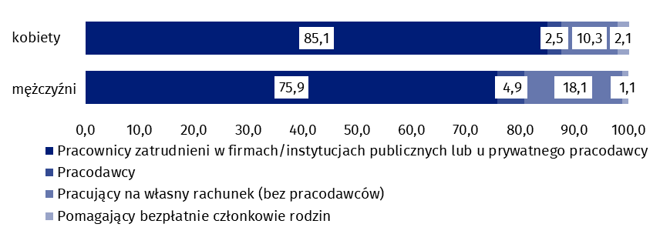
Wykres 1. Struktura pracujących kobiet i mężczyzn w wieku 15 – 89 lat według statusu zatrudnienia w głównym miejscu pracy w I kwartale 2021 r. (w %)
W I kwartale 2021 r. 994 tys. osób posiadało pracę, ale jej nie wykonywało w badanym tygodniu, co stanowiło 6,0% ogółu pracujących. Wśród tych osób 235 tys. (tj. 23,6%) wskazało, że miało to bezpośredni związek z pandemią COVID-19. W ramach tej zbiorowości 34,0% (tj. 80 tys.) stanowiły osoby, które jako przyczynę niewykonywania pracy w badanym tygodniu podały chorobę własną. Równie liczną grupę (34,0%, tj. 80 tys.) stanowiły osoby, które wskazały na przerwę w działalności zakładu pracy bezpośrednio związaną z pandemią.
Wpływ pandemii COVID-19 widoczny był również w danych odnoszących się do miejsca wykonywania pracy. W I kwartale 2021 r. liczba osób wykonujących swoją pracę w domu, zwykle lub czasami, wyniosła 3224 tys. co stanowiło 19,6% wszystkich pracujących. Wśród tej zbiorowości 2003 tys. osób (tj. 62,1%) pracowało w domu z powodu sytuacji związanej z pandemią
COVID-19. W I kwartale 2021 r. w formie pracy zdalnej (nie jest tu uwzględniane miejsce wykonywania pracy) swoje obowiązki zawodowe wykonywało 2422 tys. osób (co stanowiło 14,7% wszystkich pracujących), spośród których 89,7% pracowało w tej formie z powodu pandemii COVID-19.
W formie pracy zdalnej pracował prawie co siódmy pracujący, taka organizacja pracy dla zdecydowanej większości miała bezpośredni związek z pandemią

Osoby bezrobotne stanowiły w I kwartale 2021 r. 4,0% ludności aktywnej zawodowo w wieku 15 – 89 lat. Podobne natężenie bezrobocia obserwowane było w zbiorowości mężczyzn, jak i kobiet (odpowiednio 4,1% i 4,0%). Wśród mieszkańców miast oraz wsi stopa bezrobocia kształtowała się na jednakowym poziomie (4,0%).
4,0%
Stopa bezrobocia

Bezrobotni w wieku 15-74 lat według BAEL
W I kwartale 2021 r. populacja osób bezrobotnych w wieku 15 – 74 lata liczyła 687 tys. W ramach tej zbiorowosci większość stanowili mężczyźni (55,7%, tj. 383 tys.). Biorąc natomiast pod uwagę miejsce zamieszkania widoczna była zdecydowana przewaga mieszkańców miast (59,8%, tj. 411 tys.).
Największe natężenie bezrobocia w grupach wyodrębnionych ze względu na wiek obserwo-wano wśród osób najmłodszych (w wieku 15-24 lata), dla których stopa bezrobocia wyniosła 14,0%. Wśród osób w wieku 25–34 lata natężenie bezrobocia kształtowało się na poziomie 4,4%, 35–44 lata – 3,4%, 45–89 lat – 2,7%. Wśród osób w wieku produkcyjnym (18–59/64 lata ) stopa bezrobocia wyniosła 4,1%.
Bezrobocie w najwyższym stopniu dotykało osoby posiadające najniższy poziom wykształcenia
Biorąc pod uwagę poziom wykształcenia najwyższą stopę bezrobocia odnotowano wśród osób o najniższych kwalifikacjach – w grupie osób z wykształceniem gimnazjalnym i niższym wskaźnik ten kształtował się na poziomie 10,5%. Natężenie bezrobocia było z kolei najniższe wśród osób posiadających wykształcenie wyższe (2,2%).
Blisko połowę populacji bezrobotnych stanowiły osoby, które straciły pracę (49,6%, tj. 341 tys.). Udział osób powracających do pracy po przerwie wynosił 27,8% (191 tys.), podejmujących pracę po raz pierwszy 14,1% (97 tys.), natomiast najmniej było osób, które zrezygnowały z pracy - 8,4% (58 tys.).
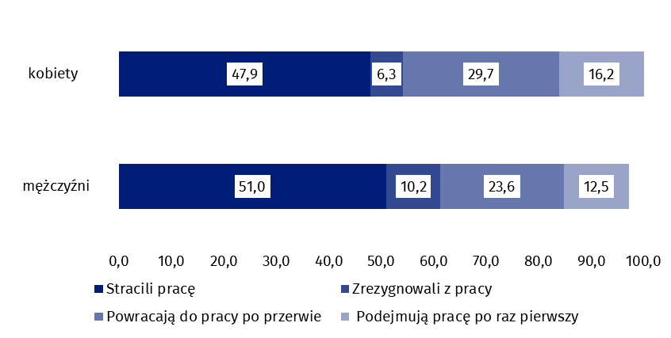
Wykres 2. Struktura osób bezrobotnych według kategorii źródła bezrobocia i płci
w I kwartale 2021 r. (w %)
Ponad ¼ bezrobotnych uprzednio pracujących wskazała, że utraciła lub zaprzestała pracy w związku z pandemią
W I kwartale 2021 r. z 520 tys. osób bezrobotnych poprzednio pracujących, 142 tys. osób (27,3%) jako przyczynę zaprzestania ostatnio wykonywanej pracy podało sytuacją spowodowaną pandemią COVID-19. Z tej grupy 81 tys. osób (tj. 57,0%) jako bezpośredni powód zakończenia pracy wskazało likwidację zakładu lub stanowiska pracy, 30 tys. (tj. 21,1%) zakończenie pracy na czas określony/dorywczej/sezonowej, natomiast 16 tys. (tj. 11,3%) zwolnienie z innych przyczyn.
W omawianym okresie przeciętny czas poszukiwania pracy wynosił 7,4 miesiąca. Najdłużej pracy poszukiwały osoby w wieku 45 – 54 lata (9,6 miesiaca) oraz 55 – 74 lata (8,6 miesiąca), najkrócej natomiast osoby najmłodsze, w grupie w wieku 15 – 19 lat (4,1 miesiąca) oraz
20 – 24 lata (5,8 miesiąca).
Osoby bierne zawodowo stanowiły w I kwartale 2021 r. 42,7% ogółu ludności w wieku 15 – 89 lat. Odsetek ten był zdecydowanie niższy w zbiorowości mężczyzn (34,2%) niż wśród kobiet (50,6%). Udział ten kształtował się natomiast na zbliżonym poziomie wśród mieszkańców miast (42,7%), jak i mieszkańców wsi (42,9%).
42,7%
Udział osób biernych zawodowo wśród ogółu ludności w wieku
15 – 89 lat

Osoby bierne zawodowo w wieku 15 – 89 lat według BAEL
W I kwartale 2021 r. populacja osób biernych zawodowo w wieku 15-89 lat liczyła 12778 tys.
– ponad połowę tej grupy stanowiły kobiety (61,7%, tj. 7878 tys.). Biorąc pod uwagę miejsce zamieszkania więcej osób biernych zawodowo mieszkało w miastach (59,6%, tj. 7614 tys.).
Populacja biernych zawodowo jest specyficzną, jeżeli chodzi o zasoby dla rynku pracy. W ramach tej zbiorowości znajdują się bowiem zarówno osoby, które jeszcze nie weszły na rynek pracy (w tym większość uczącej się młodzieży), osoby, które już definitywnie z rynku pracy odeszły albo nigdy na rynek pracy nie trafią (część emerytów, rencistów, osoby utrzymujące się z innych źródeł niż praca), ale też osoby, które weszły na rynek pracy, potem częściowo się zdezaktywizowały i po przerwie na ten rynek pracy zechcą powrócić.
Nauka i podnoszenie kwalifikacji były najczęstszym powodem bierności zawodowej osób w wieku produkcyjnym

Od 2021 roku przyczyny bierności określane są dla populacji osób w wieku 15-74 lata, która
w I kwartale 2021 r. liczyła 10562 tys. Zdecydowaną jej większość stanowili emeryci (49,6%), a drugą w kolejności grupą byli uczniowie i studenci (21,4%). Natomiast w przypadku osó biernych zawodowo w wieku produkcyjnym (4443 tys.) najczęstszymi przyczynami bierności były: nauka i podnoszenie kwalifikacji (29,1%), choroba, niepełnosprawność (23,7%), obowiązki rodzinne (21,6%) oraz emerytura (10,1%).
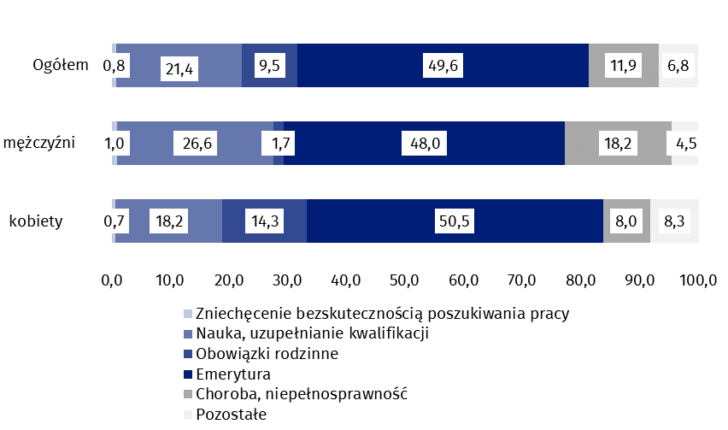
Wykres 3. Struktura osób biernych zawodowo w wieku 15-74 lata według płci i wybranych
przyczyn bierności w I kwartale 2021 r. (w %)

W przypadku cytowania danych Głównego Urzędu Statystycznego prosimy o zamieszczenie informacji: „Źródło danych GUS”, a w przypadku publikowania obliczeń dokonanych z wykorzystaniem danych opublikowanych przez GUS prosimy o zamieszczenie informacji: „Opracowanie własne na podstawie danych GUS”.
Załącznik
Uwagi metodologiczne
Podstawą metodologii BAEL od I kwartału 2021 r. są definicje pracujących, bezrobotnych oraz biernych zawodowo zgodne z Rezolucją dotyczącą statystyki pracy, zatrudnienia i niepełnego wykorzystania siły roboczej, wypracowaną w 2013 r. podczas 19 Międzynarodowej Konferencji Statystyków Pracy w Genewie (ICLS) i zarekomendowane przez Międzynarodową Organizację Pracy (MOP/ILO) do stosowania we wszystkich krajach. W celu zapewnienia porównywalności w ramach UE, wdrożenie zapisów nowej rezolucji w europejskim badaniu siły roboczej (Labour Force Survey/LFS), w Polsce realizowanym jako BAEL, nastąpiło poprzez rozporządzenie ramowe dla statystyki społecznej (IESS FR), tj. rozporządzenie Parlamentu Europejskiego i Rady (UE) 2019/1700 z dnia 10 października 2019 r. oraz jego akty implementacyjne. Definicje dotyczące aktywności ekonomicznej wprowadziło rozporządzenie wykonawcze Komisji (UE) 2019/2240 z dnia 16 grudnia 2019 r. określające precyzyjną definicję implementacyjną dla poszczególnych populacji wyodrębnionych ze względu na status na rynku pracy. Przedmiotem badania niezmiennie jest sytuacja w zakresie aktywności ekonomicznej ludności, tzn. fakt wykonywania pracy, pozostawania bezrobotnym lub biernym zawodowo w badanym tygodniu.
Od I kwartału 2021 r. w Badaniu Aktywności Ekonomicznej wprowadzono zmiany metodologiczne (zostały one nieco szerzej opisane w notatce informacja GUS na temat zmian wprowadzanych od 2021 w BAEL
Wprowadzone zmiany dotyczą przede wszystkim:
- definicji pracujących (co w konsekwencji ma również wpływ na populację osób niepracujących, czyli bezrobotnych i biernych zawodowo i rzutuje także na ich wzajemne relacje opisywane wskaźnikami),
- metodologii wyodrębniania poszczególnych populacji osób na rynku pracy - pracujących, bezrobotnych i biernych zawodowo (przede wszystkim dostosowanie treści i kolejności pytań do wymagań nowych aktów prawnych oraz umiejscowienia ich w kwestionariuszu),
- zakresu podmiotowego – zasadniczą częścią badania objęte są osoby w wieku
15-89 lat (do IV kw. 2020 r. były to osoby w wieku 15 lat i więcej), dla pozostałych członków gospodarstwa domowego, tj. osób w wieku poniżej 15 lat i powyżej 89 lat, zbierane są wyłącznie informacje dot. ogólnej charakterystyki gospodarstwa domowego, z tego powodu analiza sytuacji na rynku pracy została ograniczona do osób w wieku 15-89 lat,
- zakresu przedmiotowego badania (częściowa wymiana zmiennych mająca na celu lepsze dostosowanie zakresu pozyskiwanych informacji do aktualnych potrzeb użytkowników danych).
Definicja ludności pracującej została zmieniona m.in. poprzez:
- wprowadzenie górnej granicy wieku dla osoby pracującej (15-89 lat),
- uwzględnienie (włączenie do grona pracujących):
  - pomagających członków rodziny wykonujących pracę na rzecz rodziny spoza własnego gospodarstwa domowego (prowadzącej pozarolniczą działalność gospodarczą lub indywidualne gospodarstwo rolne),
  - osób wykonujących część swojej pracy poza sezonem,
  - uproszczenie dotychczasowych kryteriów zaliczania do pracujących osób przebywających na urlopie wychowawczym (obecnie wszystkie osoby na urlopie wychowawczym są zaliczane do pracujących),
- wyłączenie z populacji pracujących:
  - osób które pracują na własny rachunek w rolnictwie indywidualnym, a efekty pracy przeznaczają wyłącznie lub głównie na własną konsumpcję i jednocześnie nie posiadają innej pracy.
W związku z powyższym dane BAEL od I kw. 2021 r. nie mogą być porównywane z poprzednimi okresami. Prace związane z pełną oceną skutków wprowadzonych zmian dla uzyskiwanych wyników zostaną zakończone w IV kw. br., a w przypadku stwierdzenia przerwania porównywalności szeregów czasowych, podstawowe wskaźniki opracowywane na podstawie BAEL zostaną przeliczone począwszy od I kw. 2009 r.
Podstawowe definicje stosowane w Badaniu Aktywności Ekonomicznej Ludności (obowiązujące w roku 2021):
Ludność aktywna zawodowo (inaczej mówiąc siła robocza) obejmuje wszystkie osoby w wieku 15 - 89 lat uznane za pracujące lub bezrobotne, zgodnie z definicjami podanymi poniżej.
Współczynnik aktywności zawodowej ogółem obliczono jako udział aktywnych zawodowo w liczbie ludności w wieku 15-89 lat.
Pracujący są to wszystkie osoby w wieku 15 - 89 lat, które w okresie badanego tygodnia:
- wykonywały przez co najmniej 1 godzinę pracę przynoszącą zarobek lub dochód tzn. były zatrudnione w firmie/instytucji publicznej lub u prywatnego pracodawcy, pracowały we własnym (lub dzierżawionym) gospodarstwie rolnym lub prowadziły własną działalność gospodarczą poza rolnictwem, pomagały (bez wynagrodzenia) w prowadzeniu rodzinnego gospodarstwa rolnego lub rodzinnej działalności gospodarczej poza rolnictwem,
- miały pracę, ale jej nie wykonywały:
- z powodu choroby lub urlopu wypoczynkowego, urlopu związanego z rodzicielstwem (macierzyńskiego, rodzicielskiego, ojcowskiego lub wychowawczego), organizacji czasu pracy (systemu pracy lub odbioru nadgodzin), szkolenia związanego z wykonywaną pracą;
- z powodu sezonowego charakteru pracy, jeśli w okresie poza sezonem nadal regularnie wypełniały zadania i obowiązki związane z pracą lub prowadzeniem działalności (z wyłączeniem obowiązków prawnych lub administracyjnych);
- z innych powodów, jeśli przewidywany okres nieobecności w pracy nie przekracza 3 miesięcy.
Do pracujących – zgodnie z międzynarodowymi standardami – zaliczani są również uczniowie, z którymi zakłady pracy lub osoby fizyczne zawarły umowę o naukę zawodu lub przyuczenie do określonej pracy, jeżeli otrzymywali wynagrodzenie.
Do pracujących nie są zaliczani: wolontariusze oraz stażyści nieotrzymujący wynagrodzenia, osoby pracujące w rolnictwie indywidualnym zajmujące się wytwarzaniem produktów rolnych wyłącznie lub głównie na własne potrzeby i jednocześnie nie posiadają innej pracy.
Pracujący według kategorii statusu zatrudnienia (zgodnie z Międzynarodową Klasyfikacją Statusu Zatrudnienia ICSE-93):
- pracujący na własny rachunek – osoba, która prowadzi własną działalność gospodarczą
z tego:
- pracodawca – osoba, która prowadzi własną działalność gospodarczą i zatrudnia co najmniej jednego pracownika,
- pracujący na własny rachunek niezatrudniający pracowników – osoba, która prowadzi własną działalność gospodarczą i nie zatrudnia pracowników,
- zatrudniony (pracownik najemny) – osoba zatrudniona w jednostkach publicznych lub u pracodawcy prywatnego (na podstawie umowy o pracę lub umowy cywilnoprawnej); do tej kategorii zalicza się również osoby wykonujące pracę nakładczą oraz uczniów, z którymi zakłady pracy lub osoby fizyczne zawarły umowę o naukę zawodu lub przyuczenie do określonej pracy, jeżeli otrzymują wynagrodzenie,
- pomagający bezpłatnie członek rodziny – osoba, która bez umownego wynagrodzenia pomaga w prowadzeniu rodzinnej działalności gospodarczej.
Do pracujących na własny rachunek zaliczani są również agenci we wszystkich rodzajach agencji.
Główne miejsce pracy - ustalane jest na podstawie subiektywnej oceny respondenta. W przypadku wątpliwości za pracę główną uznaje się tę, która zajmuje więcej czasu. Jeżeli prace respondenta zajmują taką samą ilość czasu, pracą główną jest ta, która przynosi wyższy dochód.
Wskaźnik zatrudnienia ogółem obliczono jako udział pracujących w liczbie ludności w wieku 15-89 lat.
Bezrobotni – osoby w wieku 15-74 lata, które spełniły jednocześnie trzy warunki:
- w okresie badanego tygodnia nie były osobami pracującymi (zgodnie z powyższą definicją tej populacji),
- aktywnie poszukiwały pracy, tzn. podjęły konkretne działania w ciągu 4 tygodni (wliczając jako ostatni – tydzień badany), aby znaleźć pracę,
- były gotowe (zdolne) podjąć pracę w ciągu dwóch tygodni następujących po tygodniu badanym.
Do bezrobotnych zostały zaliczone także osoby, które nie poszukiwały pracy, ponieważ już ją znalazły i oczekiwały na jej rozpoczęcie przez okres nie dłuższy niż 3 miesiące oraz były gotowe tę pracę podjąć.
Osoby bezrobotne mogą być zaklasyfikowane do jednej z czterech kategorii:
- bezrobotni, którzy stracili pracę, tzn. osoby, które odeszły z ostatniego miejsca pracy nie z własnej inicjatywy i natychmiast (tzn. w ciągu trzech miesięcy) rozpoczęły poszukiwanie pracy,
- bezrobotni, którzy zrezygnowali z pracy, tzn. osoby, które odeszły z pracy z własnej inicjatywy i natychmiast rozpoczęły poszukiwanie pracy,
- bezrobotni, którzy powracają do pracy po przerwie, w czasie której nie poszukiwali pracy przez minimum 3 miesiące,
- bezrobotni, którzy nigdy nie pracowali i poszukują pierwszej w życiu pracy.
Stopę bezrobocia ogółem obliczono jako udział bezrobotnych w liczbie ludności aktywnej zawodowo (w wieku 15-89 lat).
Ludność bierna zawodowo, tzn. pozostająca poza siłą roboczą są to wszystkie osoby w wieku 15-89 lat, które nie zostały zaklasyfikowane jako pracujące lub bezrobotne tzn. osoby, które w badanym tygodniu:
- nie pracowały, nie miały pracy i jej nie poszukiwały,
- nie pracowały, poszukiwały pracy, ale nie w aktywny sposób lub poszukiwały pracy aktywnie, ale nie były zdolne (gotowe) do jej podjęcia w ciągu dwóch tygodni następujących po tygodniu badanym,
- nie pracowały i nie poszukiwały pracy, ponieważ już ją znalazły i oczekiwały na jej rozpoczęcie w okresie:
- dłuższym niż trzy miesiące,
- do 3 miesięcy, ale nie były gotowe tej pracy podjąć.
Ekonomiczne grupy wieku – dodatkowy podział wprowadzony niezależnie od szczegółowych przedziałów wieku:
- przedprodukcyjny – mężczyźni i kobiety w wieku 15-17 lat,
- produkcyjny – mężczyźni w wieku 18-64 lata i kobiety w wieku 18-59 lat; dodatkowo grupę tę podzielono na zawodowe grupy wieku:
– mobilny (18-44 lata dla mężczyzn i kobiet),
– niemobilny (45-64 lata mężczyźni i 45-59 lat kobiety),
- poprodukcyjny – mężczyźni w wieku 65 - 89 lat oraz kobiety w wieku 60 - 89 lat.

Opracowanie merytoryczne:  Departament Rynku Pracy  Dyrektor Agnieszka Zgierska  Tel: 22 608 30 15 | Rozpowszechnianie:  Rzecznik Prasowy Prezesa GUS  Karolina Banaszek  Tel: 695 255 011

Wydział Współpracy z Mediami  Tel.: 22 608 34 91, 22 608 38 04  e-mail: obslugaprasowa@stat.gov.pl |  | www.stat.gov.pl
 |  | @GUS_STAT
 |  | @GlownyUrzadStatystyczny

Powiązane opracowania
Zeszyt metodologiczny. Badanie Aktywności Ekonomicznej Ludności (metodologia obowiązująca do 2020 r. włącznie)
Aktywność ekonomiczna ludności Polski - publikacja kwartalna (IV kw. 2020 r., publikacja za I kw. 2021 r. ukaże się pod koniec sierpnia 2021 r.)_
Inne opracowania zawierające wyniki BAEL i modułów BAEL zrealizowanych do 2020 r. włącznie:
stat.gov.pl → Obszary tematyczne → Rynek pracy

Temat dostępny w bazach danych
Dziedzinowe Bazy Wiedzy - Rynek pracy
Strateg → Obszary tematyczne → Rynek pracy
Bank Danych Lokalnych → Rynek pracy

Dotyczy osób w prywatnych gospodarstwach domowych. Podstawowe informacje nt. populacji objętej badaniem oraz zastosowanych definicji, dostępne są w uwagach metodologicznych zamieszczonych w załączniku na końcu opracowania.
18-59 lat dla kobiet, 18-64 lata dla mężczyzn.
Nowa rezolucja, określona kamieniem milowym w międzynarodowej statystyce pracy, zastąpiła dotychczas obowiązującą rezolucję, dotyczącą definiowania pracujących, bezrobotnych oraz niepełnozatrudnionych, przyjętą na XIII ICLS w 1982 r. i obowiązującą przez 30 lat (z wprowadzonymi w tzw. „międzyczasie” tylko małymi zmianami), więcej pod adresem: https://ilostat.ilo.org/about/standards/icls/
Pełen tekst rozporządzenia dostępny jest na stronie: https://eur-lex.europa.eu/search.html?scope=EURLEX&text=2019%2F1700&lang=pl&type=quick&qid=1607068184285
Pełen tekst rozporządzenia dostępny jest na stronie: https://eur-lex.europa.eu/search.html?scope=EURLEX&text=2019%2F2240&lang=pl&type=quick&qid=1607068403345

